|  |  |  |
| --- | --- | --- |
|  | **الإدارة العامة للأمن الوطني**  **الشرطة العلمية والفنية**  **المختبر الوطني للشرطة الفنية والعلمية** | **C:\Users\HP\AppData\Local\Microsoft\Windows\INetCache\Content.MSO\406A02BA.tmp** |

**المصلحة المستفيدة:** **توجنين المركزية**

**الموضوع: تقرير فني مصور**

**طبيعة القضية: اكتشاف هيكل عظمي**

**رقم القضية لدى المختبر: 000256**

**مكان المعاينة: توجنين**

**تاريخ التدخل: 05/12/2023**

**المصلحة المستفيدة: مفوضية توجنين المركزية**

**المرجع: اتصال هاتفي من ضابط المداومة**

**المتدخلون: ض: رقية سلمان /رقيب: محمد الأمين بوكرين**

**الملاحظة : بعد الاطلاع على صور الجثة ونتيجة الحمض النووي يتبين انها تعود لحيوان ولا يمكن ان تكون لإنسان.**

**ضابط شرطة مهندس**

**رقية** **محمد سلمان**

**(1)**

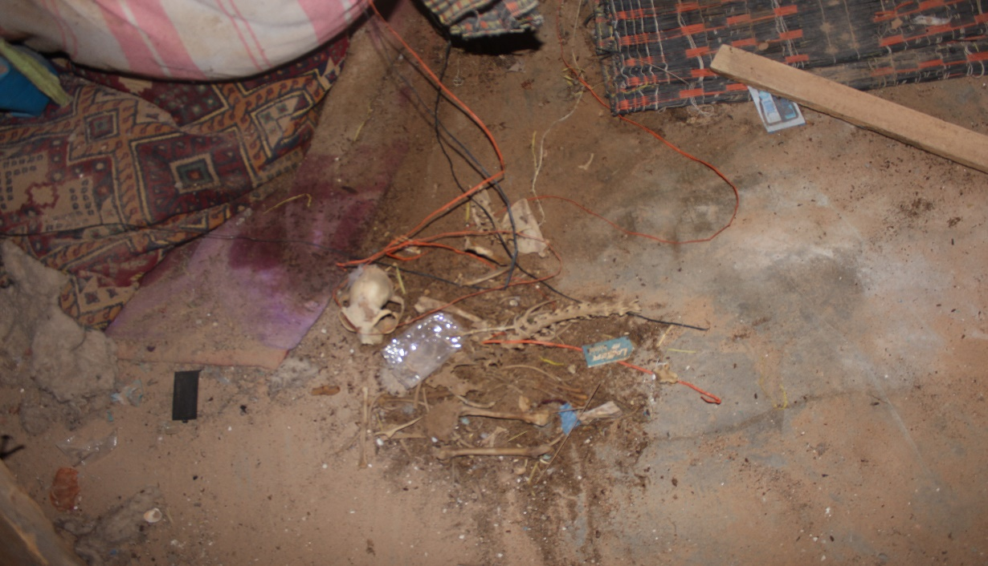

**صورة عامة للمكان الذي وجدت فيه الجثة**

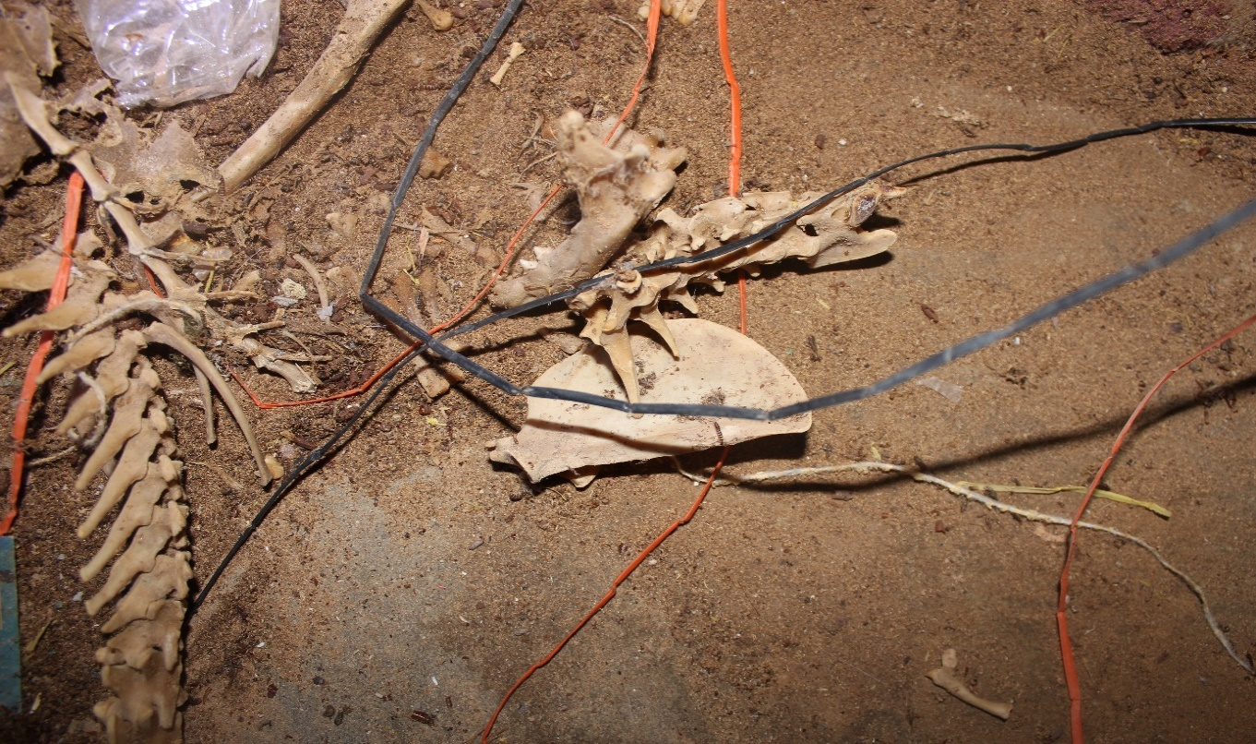 **(2)**

**صورة مقربة للجثة تظهر الفقرات وبعض العظام**

**(3)**

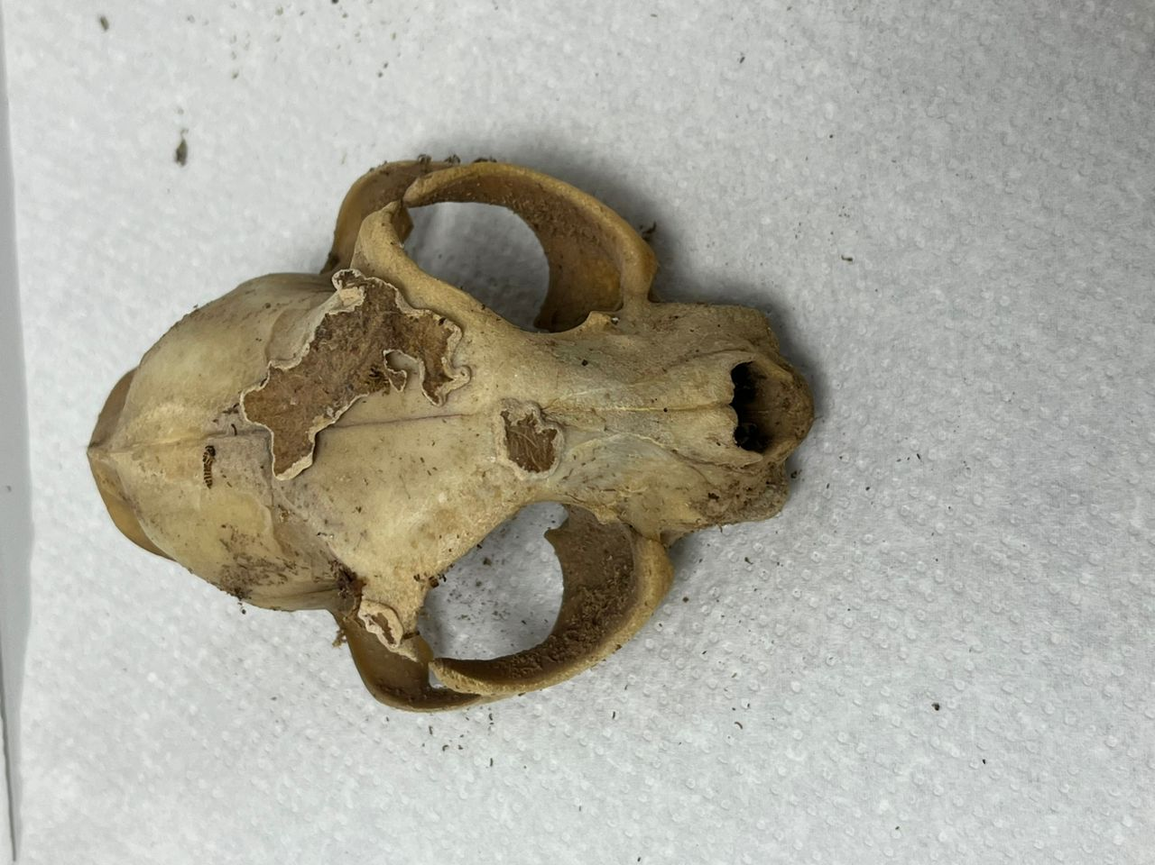

**صورة مقربة للجمجمة**

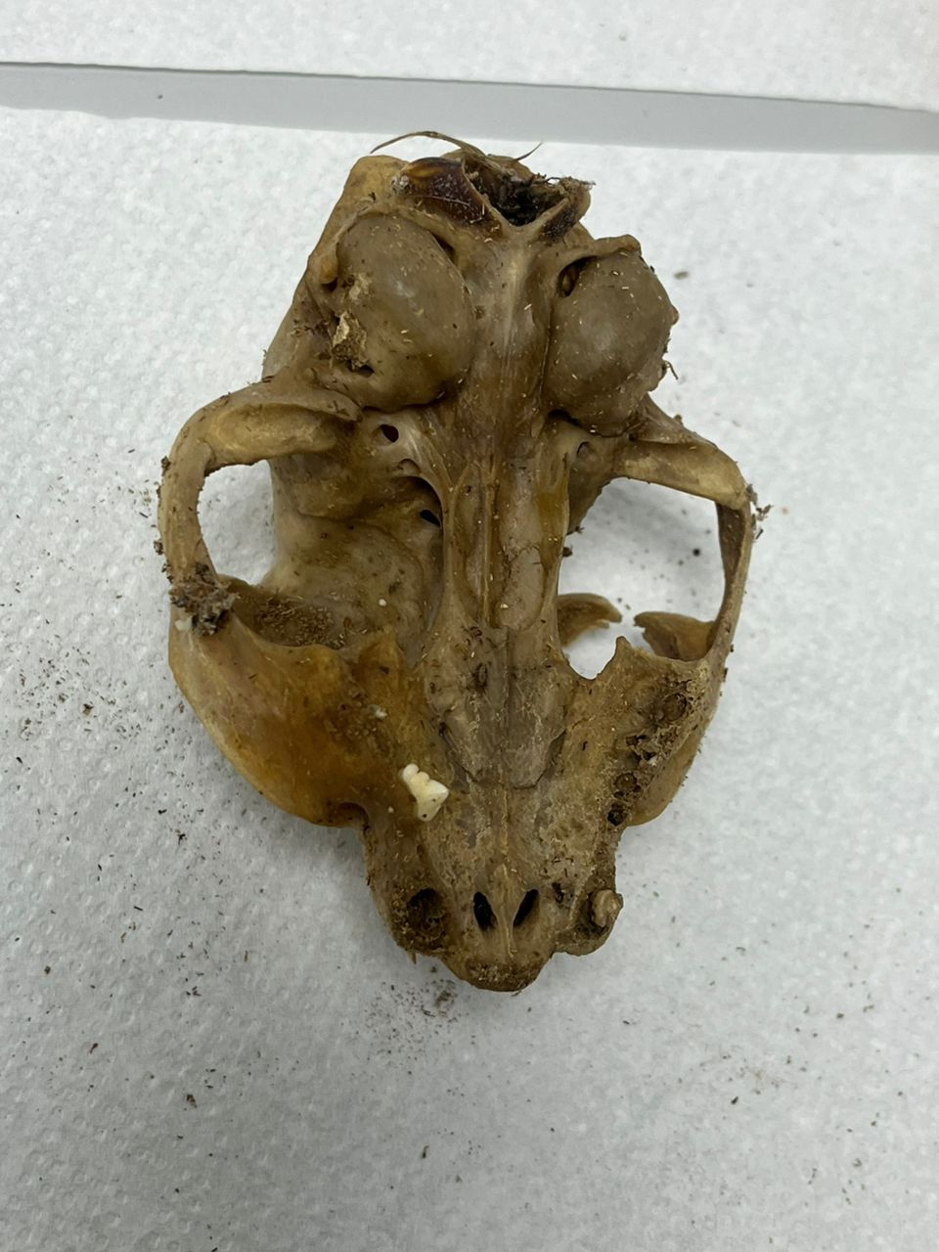 **(4)**

**صورة مقربة للسن التي في الجمجمة**

**(5)**

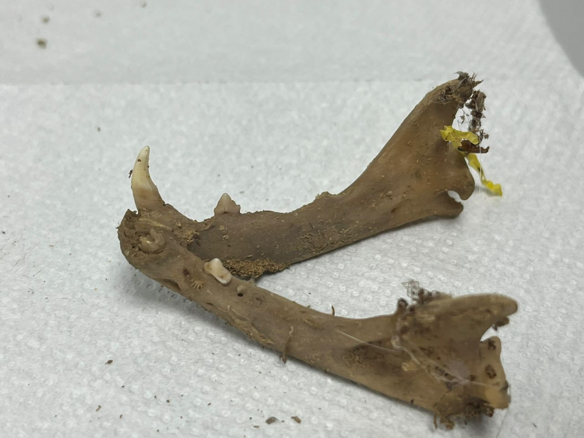

**صورة مقربة للأسنان التي في الفك السفلي**

**(6)**

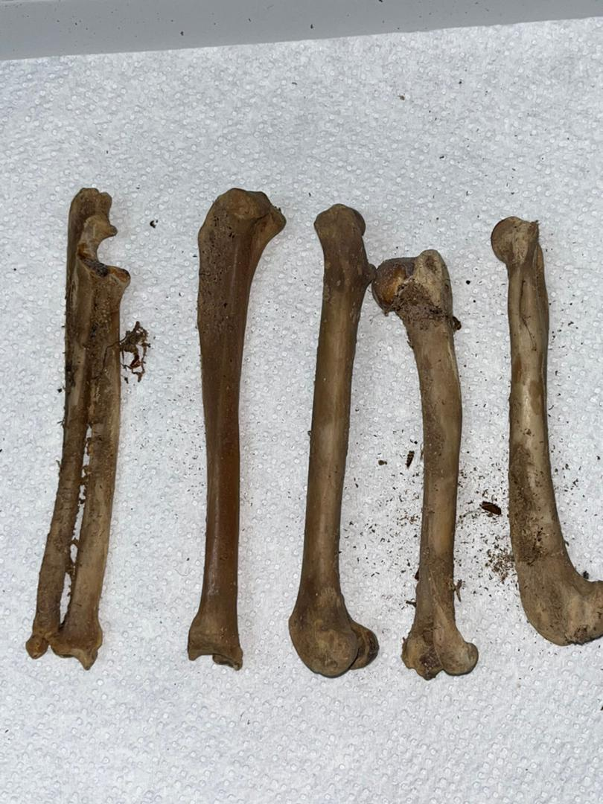

**صورة مقربة لعظام الأرجل**

**(7)**

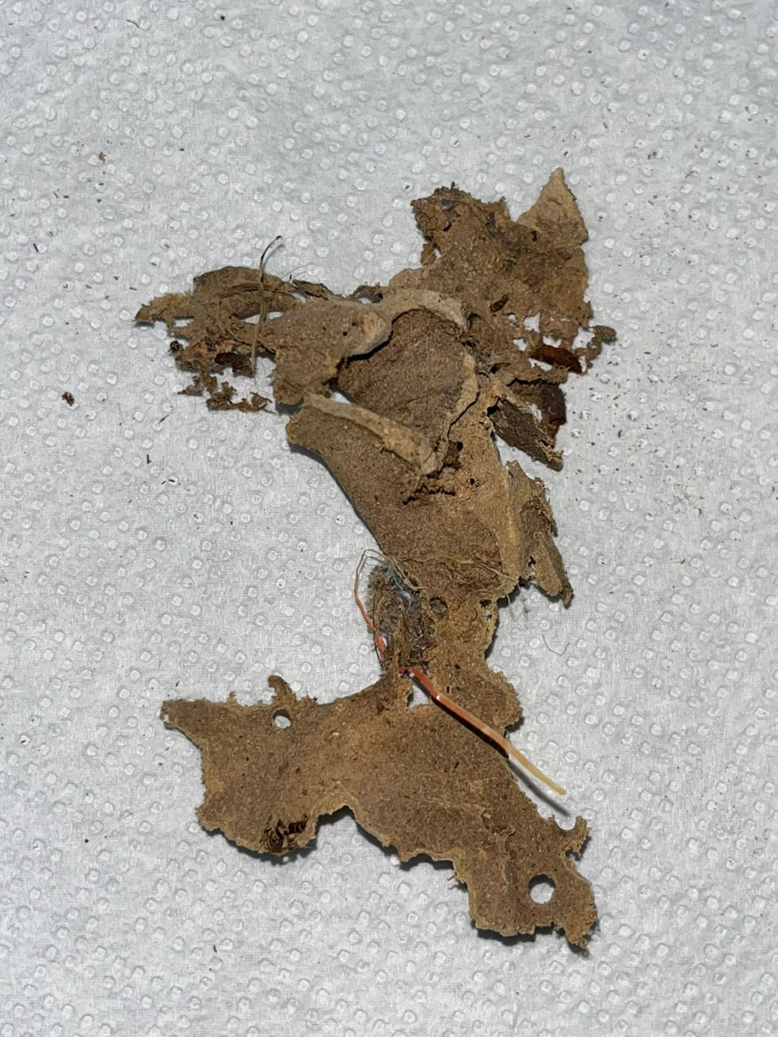

**(8)**

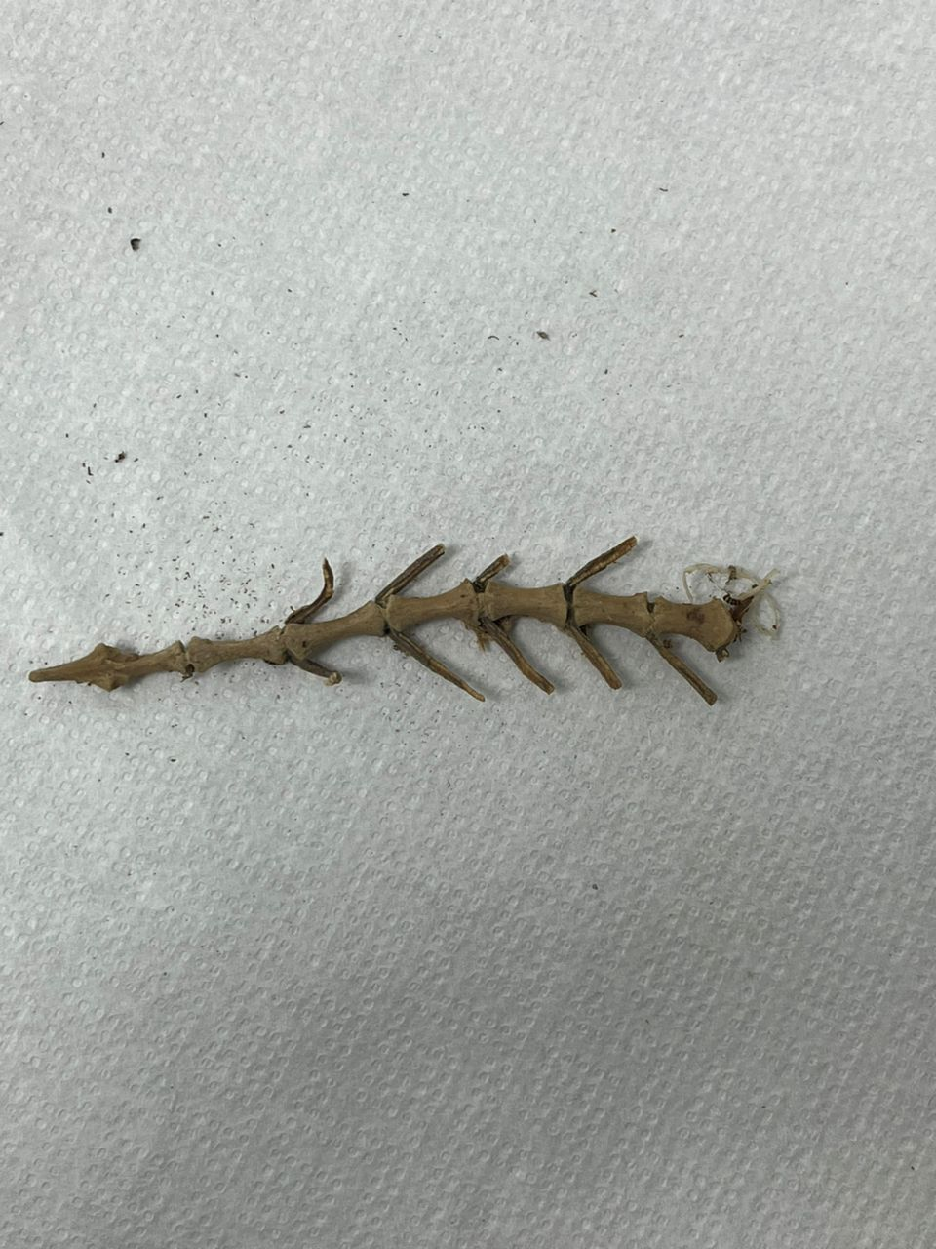

**صورة مقربة تبين فقرات الذيل**

**(9)**  
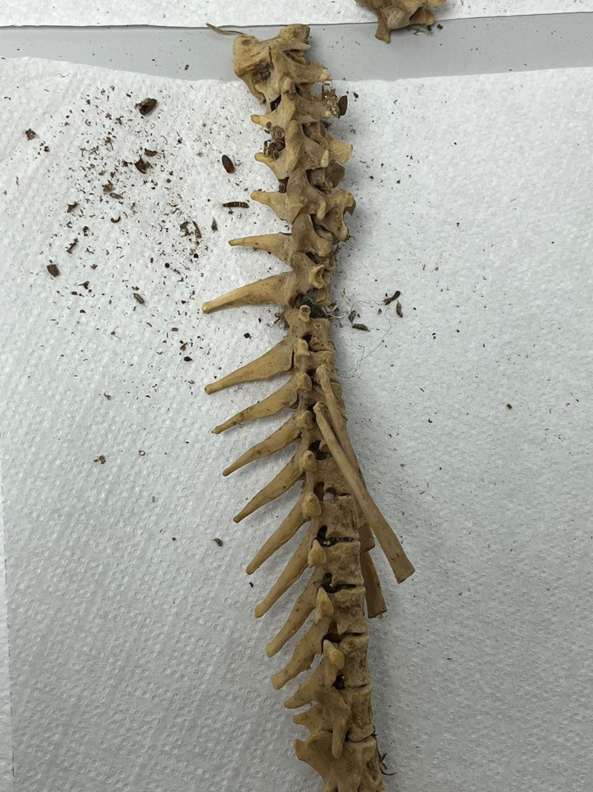

**(10)**

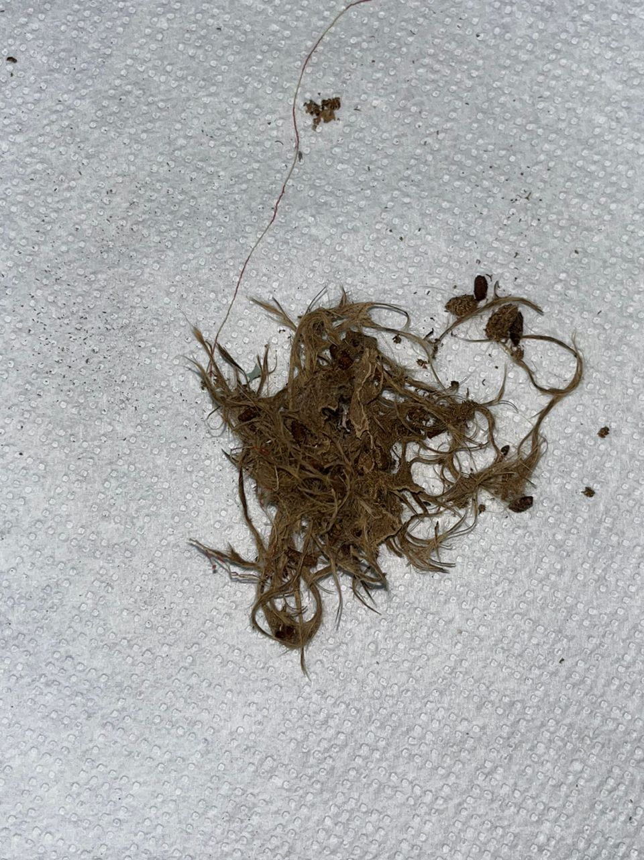

**صورة تبين الشعر**

**(11)**

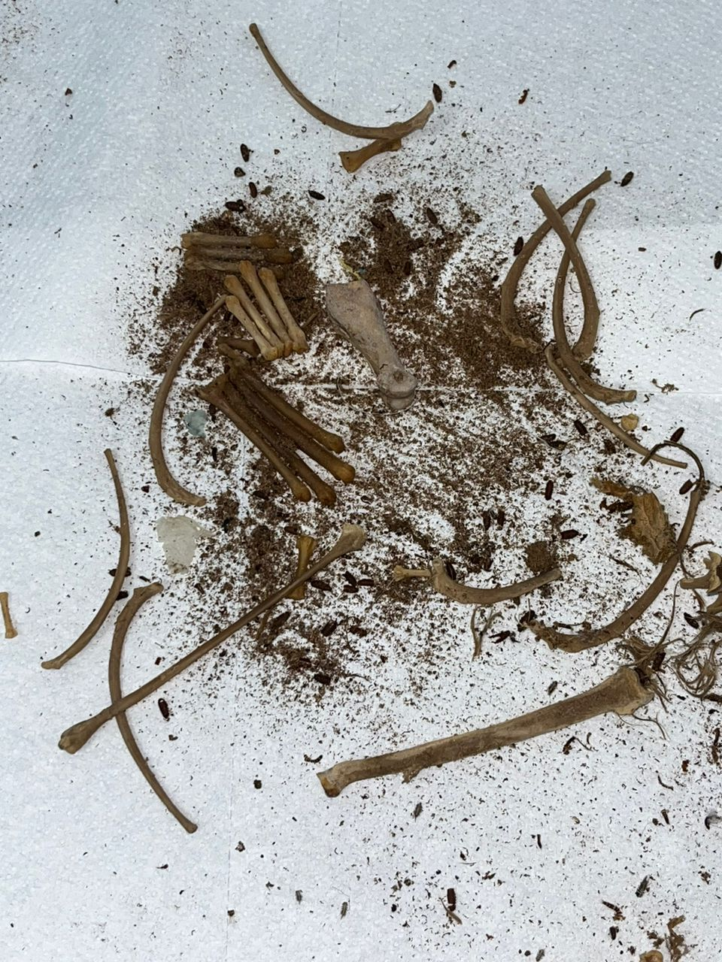

**صورة تبين مجموعة من العظام متفرقة**